Phần 2: Giải quyết sự cố kỹ thuật đơn giản với AI (45 phút)
Mục tiêu: Áp dụng AI để xử lý sự cố kỹ thuật cơ bản (CLO11).
Nhiệm vụ 2.1: Xử lý sự cố kết nối Wi-Fi
- Kiểm tra nhanh & Khắc phục đơn giản
Trước khi can thiệp sâu vào hệ thống, bạn nên thử các bước cơ bản sau:
+ Tắt/Bật lại Wi-Fi: Mở Action Center (tổ hợp phím Windows + A) > Tắt biểu tượng Wi-Fi, đợi 5 giây rồi bật lại.
+ Bật/Tắt Chế độ máy bay (Airplane Mode): Bật Chế độ máy bay khoảng 10 giây rồi tắt đi để làm mới tất cả kết nối không dây.
+ Quên mạng Wi-Fi (Forget Network): Vào Settings > Network & Internet > Wi-Fi > Manage known networks > Chọn tên Wi-Fi đang lỗi > Nhấn Forget. Sau đó tiến hành kết nối lại và nhập mật khẩu.
+ Khởi động lại Router/Modem Wi-Fi: Rút nguồn điện của Router Wi-Fi, chờ khoảng 30 giây rồi cắm lại.
+ Khởi động lại máy tính: Giúp xóa các xung đột phần mềm tạm thời trên Windows.
- Sửa lỗi chuyên sâu trên Windows 10: Làm mới IP và Flush DNS bằng Command Prompt:Khắc phục lỗi IP/DNS.
+ Vào Windows và gõ Command Prompt. Chạy lệnh “ipconfig /release” và “ipconfig /renew”. Lần lượt nhập các dòng lệnh (nhấn Enter sau mỗi dòng).
+ Kiểm tra: Khởi động lại máy tính và mở trình duyệt web để thử truy cập mạng.
Kết quả: Thành công
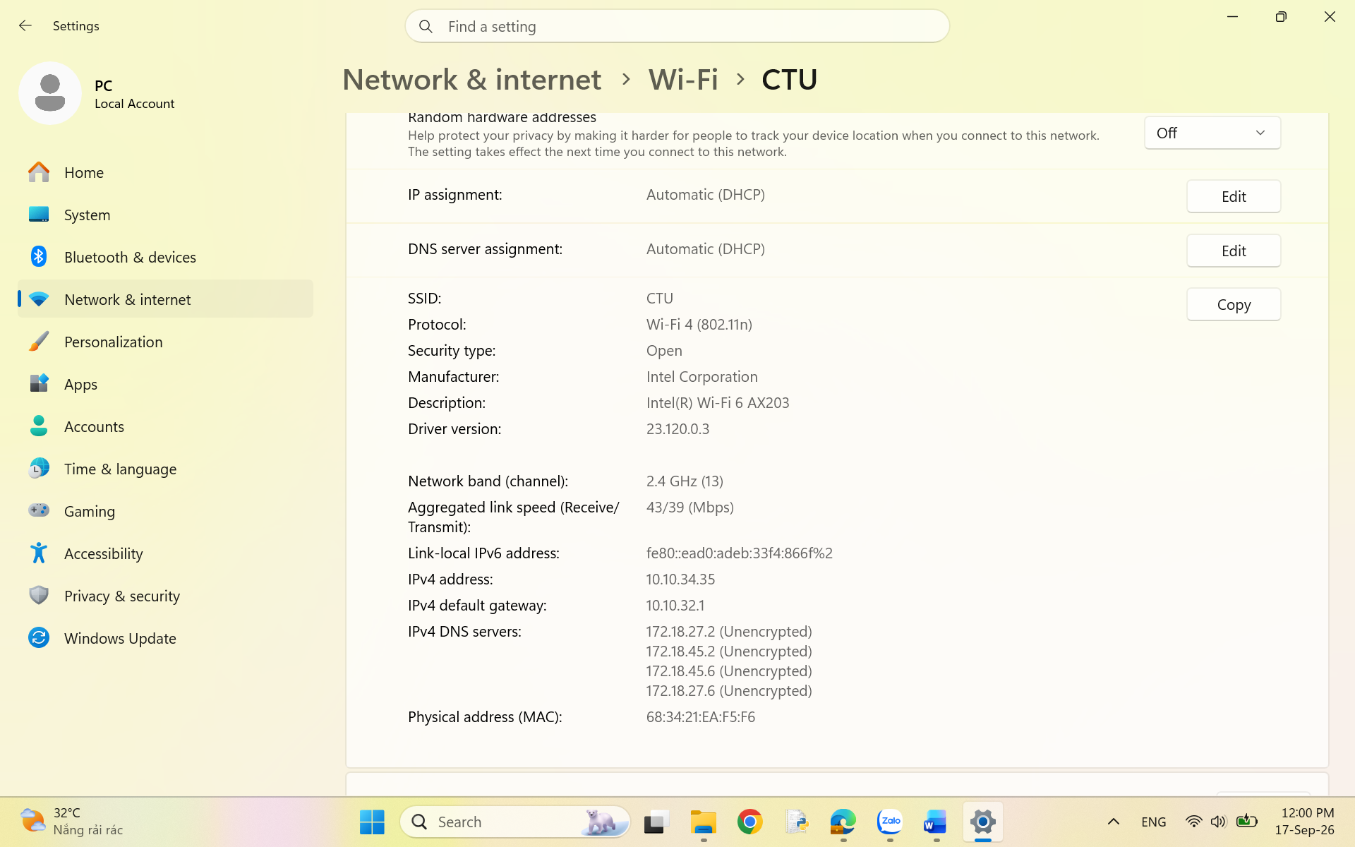
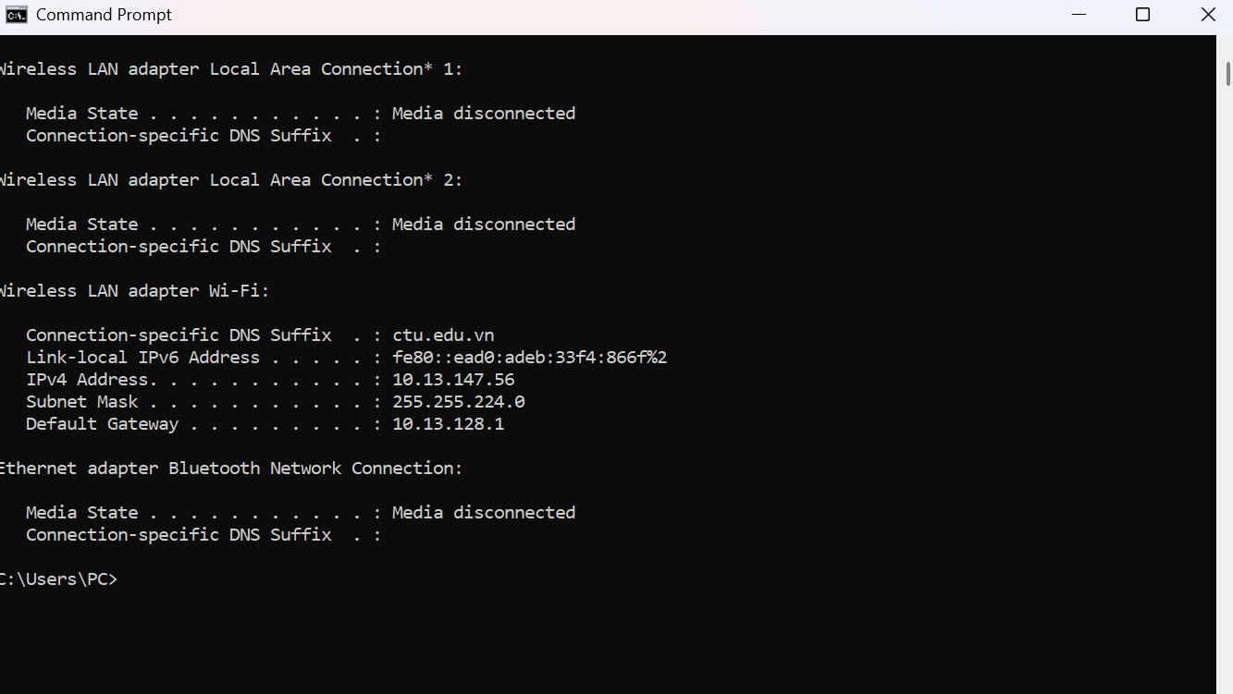

Nhiệm vụ 2.2: Xử lý lỗi phần mềm cơ bản
1. Mô Tả Lỗi
Sau khi xác nhận mở, giao diện Notepad++ bị đơ, con trỏ chuột chuyển sang trạng thái chờ, thanh tiêu đề ứng dụng hiển thị chữ "(Not Responding)" và văng ứng dụng (crash).
2. Giải pháp
- Giải pháp AI đề xuất AI: Chuyển sang trình soạn thảo code chuyên dụng, sử dụng các trình soạn thảo được thiết kế để xử lý tốt các dự án và tệp lớn, chẳng hạn như VS Code (Visual Studio Code). Mở VS Code nhấn ctrl O, sau đó chọn tệp cần mở.
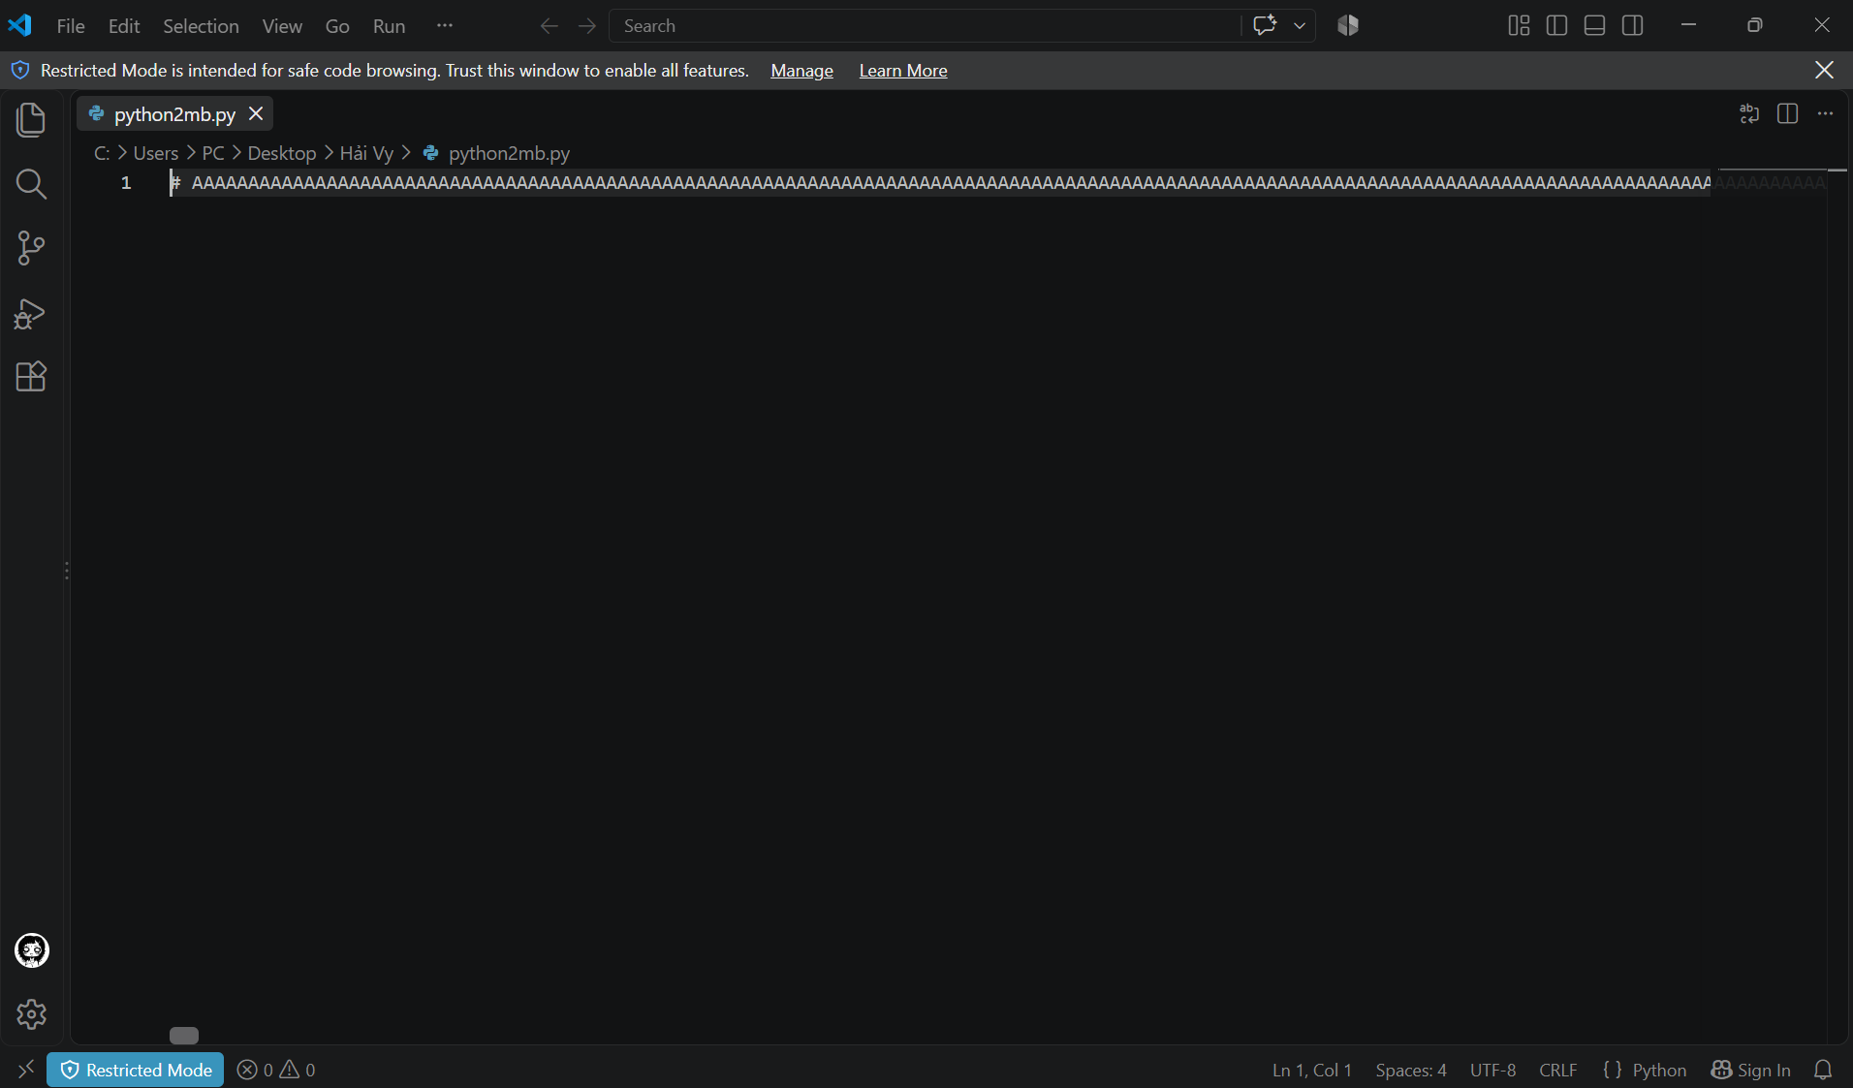
Kết quả: Thành công.
Đánh giá: Visual Studio Code có khả năng tối ưu bộ nhớ khi xử lý các tệp có dung lượng lớn nhờ cơ chế đọc và xử lý dữ liệu theo từng phần (chunking/lazy loading). Khi mở tệp lớn, VS Code không tải toàn bộ nội dung vào RAM cùng lúc mà xử lý từng phần khi cần. Nhờ đó, mức sử dụng bộ nhớ được kiểm soát tốt hơn, hạn chế tình trạng tràn bộ nhớ và giúp quá trình duyệt, thao tác trên tệp diễn ra ổn định, giảm hiện tượng giật, lag hoặc treo ứng dụng.

